# Exercicis SQL

1

Supermercat

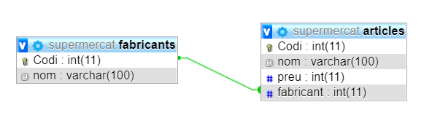

* 1. Mostrar els noms dels productes de la botiga.

SELECT nom from article

### Mostrar els noms i els preus dels productes de la botiga.

SELECT nom,preu From article

### Mostrar el nom dels productes el preu sigui menor o igual a 200 €.

SELECT nom from articles WHERE preu <=200

### Mostrar totes les dades dels articles on el preu estigui entre els 60 € i els 120 €

(Ambdues quantitats incloses).

SELECT * from articles Where preu >60 AND preu <120

* 1. Mostrar el nom i el preu en pessetes (és a dir, el preu en euros multiplicat per 166'386)

SELECT nom, (preu * 166.386) preu pessetes From articles

### Mostrar el preu mitjà de tots els productes.

SELECT AVG(preu)FROM articles

### Mostrar el preu mitjà de els articles el codi de fabricant sigui 2.

SELECT AVG(preu) FROM articles WHERE fabricant = 2

### Mostrar el numero de articles el preu sigui major o igual a 180 €.

SELECT COUNT(*) FROM article WHERE preu >= 180

### Mostrar el nom i preu dels articles el preu sigui major o igual a 180 €

i ordenar descendentment per preu, i després ascendentment per nom.

SELECT COUNT(*) FROM article WHERE preu >= 180

ORDER BY preu DESC, nom ASC

### Mostrar un llistat complet de articles, incloent per cada article les dades de l'article i del seu fabricant.

SELECT articles.*,fabricant* FROM articles INNER JOIN fabricants ON articles. fabricant = fabricants.codi

### Mostrar 1 llistat d’articles, incloent el nom del article, preu, i el nom del seu fabricant.

### SELECT AVG(preu), fabricant FROM articles GROUP BY fabricant

* 1. Mostrar el preu mitjà dels productes de cada fabricant, mostrant només els codis de fabricant.

### SELECT AVG(preu), fabricant FROM articles GROUP BY fabricant

### Mostrar el preu mitjà dels productes de cada fabricant, mostrant el nom del fabricant.

### SELECT AVG(preu), fabricants.nom FROM articles INNER JOIN fabricants ON

### articles.fabricant = fabricants.codi

### GROUP BY fabricant

### Mostrar els noms dels fabricants que ofereixin productes el preu mitjà sigui major o igual a 150 €.

SELECT fabricants.nom FROM fabricants INNER JOIN articles ON fabricants.codi = articles.fabricant HAVING AVG (preu) >= 150

* 1. Mostrar el nom i preu del article més barat.

SELECT nom, preu FROM articles WHERE preu = (SELECT MIN(preu)FROM articles

### Mostrar una llista amb el nom i preu dels articles més cars de cada proveïdor (incloent el nom del proveïdor).

### SELECT articles.nom, preu, fabricants FORM articles INNER JOIN fabricants ON articles.fabricants = fabricants.codi WHERE preu = (SELECT MAS(preu) FROM articles as a2 WHERE a2.fabricants = aticles.fabricants)

1.17. Afegeix un nou producte: Altaveus de 70 € (de fabricant 2)

INSERT INTO fabricants (codi, nom, preu, fabricant)

VALUES (5,”Altavoces”,75,2)

1.18. Canviar el nom del producte 8 a 'impressora Laser'

UPDATE articles

SET nom= 'impressora Laser'

WHERE codi = 8;

1.19. Aplicar un descompte del 10% a tots els productes.

### UPDATE articles

### SET preu = preu * 0.90;

1.20. Aplicar un descompte de 10 € a tots els productes el preu sigui més gran o igual a 120 €.

UPDATE articles

SET preu = preu - 10

WHERE preu >= 120;

2

Empleats

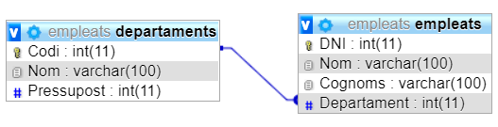

* 1. Mostrar els cognoms dels empleats.

SELECT Cognoms from empleats

### Mostrar els cognoms dels empleats sense repeticions.

### SELECT DISTINCT Apellidos

### FROM empleats;

### Mostrar tots els dades de els empleats que es cognom 'Lopez '.

FROM empleats

WHERE Cognoms = 'Lopez';

### Mostrar totes les dades dels empleats que es diuen 'Lopez' i els que es diuen Perez'.

SELECT * FROM empleats

WHERE Cognoms = 'Lopez' OR Cognoms = 'Perez';

* 1. Mostrar totes les dades dels empleats que treballen per al departament 14.

SELECT * FROM empleats

WHERE Departament = 14;

### Mostrar totes les dades dels empleats que treballen per al departament 37 i per al departament 77.

### SELECT * FROM empleats

### WHERE Departament = 1 OR Departament = 2;

### Mostrar totes les dades dels empleats el cognom dels quals comença per 'P'.

### SELECT * FROM empleats

### WHERE Cognom LIKE 'S%';

* 1. Mostrar el pressupost total de tots els departaments.

SELECT SUM(Pressupost)

FROM departaments;

### Mostrar el nombre d'empleats en cada departament.

### SELECT empleados.Nom, departaments.Nom

### FROM empleados

### INNER JOIN departaments

### ON empleados.departamento = departaments.codi;

### Mostrar un llistat complet d'empleats, incloent per cada empleat les dades de l'empleat i del seu departament.

### SELECT * FROM empleados

### INNER JOIN departaments

### ON empleats.departament = departaments.codi

* 1. Mostrar un llistat complet d'empleats, incloent el nom i cognoms de l'empleat al costat del nom i pressupost del seu departament.

SELECT empleados.Nom,empleados.Apellidos, departaments.Nom,departaments.Presupuesto

FROM empleados

INNER JOIN departaments

ON empleados.departamento = departaments.codi;

### Mostrar els noms i cognoms dels empleats que treballin en departaments el pressupost sigui més gran de 60.000 €.

SELECT empleados.Nom,empleados.Apellidos, departaments.Nom,departaments.Presupuesto FROM empleados

INNER JOIN departaments

ON empleados.departamento = departaments.codi

WHERE departaments.Presupuesto > 60000;

### Mostrar les dades dels departaments el pressupost és superior al pressupost mitjà de tots els departaments.

### SELECT *

### FROM departaments

### WHERE Presupuesto >= (SELECT AVG (Presupuesto)FROM departaments);

### Mostrar els noms (únicament els noms) dels departaments que tenen més de dos empleats.

### SELECT departaments.Nom, COUNT(empleados.departamento)

### FROM empleados

### INNER JOIN departaments

### ON empleados.departamento = departaments.codi

### GROUP BY Nom

### HAVING COUNT(empleados.departamento) > 2;

2.15. Afegir un nou departament: 'Qualitat', amb pressupost de 40.000 € i codi 11. Afegir un empleat vinculat al departament recent creat: Esther Vazquez, DNI: 89267109

INSERT INTO departaments(codi, Nom, Presupuesto)

VALUES (11,"Calidad",40000)

INSERT INTO empleados(DNI, Nom, Apellidos, departamento)

VALUES (89267109,"Esther","Vazquez",11)

2.16. Aplicar una retallada pressupostària de l'10% a tots els departaments.

UPDATE departaments

SET pressupost = pressupost * 0.9;

2.17. Reassignar als empleats del departament d'investigació (codi 77) al departament de informàtica (codi 14).

UPDATE empleados

SET departamento = 14

WHERE departamento = 77;

2.18. Acomiadar a tots els empleats que treballen per al departament d’informàtica (codi 14).

DELETE FROM empleados

WHERE departaments = 14 ;

2.19. Acomiadar a tots els empleats que treballin per departaments el pressupost sigui superior als 60.000 €.

DELETE FROM empleados

WHERE departament IN (

SELECT departament

FROM empleats

GROUP BY departament

HAVING SUM(pressupost) > 60000

);

2.20. Acomiadar a tots els empleats.

DELETE FROM empleats;

3

Magatzems

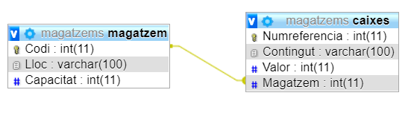

* 1. Mostrar tots els magatzems

SELECT Lloc FROM magatzem;

### Mostrar totes les caixes el contingut tingui un valor superior a 150 €.

### SELECT Valor, Contingut

### FROM caixes

### WHERE Valor > 150;

### Mostrar els tipus de continguts de les caixes.

### SELECT Contingut

### FROM caixes;

### Mostrar el valor mitjà de totes les caixes.

### SELECT AVG(Valor)

### FROM caixes;

### Mostrar el valor mitjà de les caixes de cada magatzem.

* SELECT magatzem.Lloc, AVG(caixes.Valor)

FROM magatzem

LEFT JOIN caixes

ON caixes.Magatzem = magatzem.Codi

GROUP BY magatzem.Codi, magatzem.Lloc;

* SELECT AVG (Valor), magatzem

FROM caixes GROUP BY magatzem

* 1. Mostrar els codis dels magatzems en els quals el valor mitjà de les caixes sigui superior a 150 €.

SELECT magatzem.Codi

FROM magatzem

INNER JOIN caixes

ON caixes.Magatzem = magatzem.Codi

GROUP BY magatzem.Codi

HAVING AVG(caixes.Valor) >150;

### Mostrar el número de referència de cada caixa juntament amb el nom de la ciutat en què es troba.

### SELECT caixes.Numreferencia, magatzem.Lloc

### FROM magatzem

### INNER JOIN caixes

### ON magatzem.Codi = caixes.Magatzem;

### Mostrar el numero de caixes que hi ha a cada magatzem.

### SELECT magatzem.Lloc, COUNT(caixes.Numreferencia)

### FROM magatzem

### LEFT JOIN caixes

### ON caixes.Magatzem = magatzem.Codi

### GROUP BY magatzem.Codi;

### Mostrar els codis dels magatzems que estan saturats (els magatzems on el nombre de caixes és superior a la capacitat).

### SELECT magatzem.Codi

### FROM magatzem

### LEFT JOIN caixes

### ON caixes.Magatzem = magatzem.Codi

### WHERE caixes.Valor > magatzem.Capacitat

### GROUP BY magatzem.Codi;

### SELECT magatzem.Codi

### FROM magatzem

### LEFT JOIN caixes

### ON caixes.Magatzem = magatzem.Codi

### GROUP BY magatzem.Codi;

### HAVING COUNT(*) > magatzem.Capacitat

### 3.11. Inserir un nou magatzem a Barcelona amb capacitat per a 3 caixes.

### INSERT INTO magatzem(Codi, Lloc, Capacitat)

### VALUES (4,"Barcelona",3)

### 3.12. Inserir una nova caixa, amb referència 'H5RT', amb contingut 'Paper', valor 200, i situada al magatzem 2.

### INSERT INTO caixes(Numreferencia, Contingut, Valor, Magatzem)

### VALUES ('H5RT',"Papel",200,2)

### 3.13. Rebaixar el valor de totes les caixes un 15%.

### UPDATE caixes

### SET Valor = Valor * 0.85;

### 3.14. Rebaixar un 20% el valor de totes les caixes que el valor sigui superior a el valor mitjà de totes les caixes.

### UPDATE caixes

### SET Valor = Valor * 0.8

### WHERE Valor > (SELECT AVG(Valor) FROM caixes);

### 3.15. Eliminar totes les caixes que el valor sigui inferior a 100 €.

### DELETE FROM

### caixes WHERE Valor < 100;

### 3.16. Buidar el contingut dels magatzems que estan saturats.

### 

### DELETE FROM cajas

### WHERE id_almacen IN (

### SELECT id_almacen

### FROM cajas

### GROUP BY id_almacen

### HAVING COUNT(*) > 100);

### Mostrar els nombres de referència de les caixes que estan a Bilbao.

### SELECT caixes.Numreferencia

### FROM caixes

### LEFT JOIN Magatzem

### ON caixes.Magatzem = magatzem.Codi

### WHERE magatzem.Lloc = "Bilbao";

4

Pel·lícules i sales

* 1. Mostra el nom de totes les Pel·lícules.

SELECT Nom FROM pel_licules;

### Mostrar les diferents qualificacions d'edat que existeixen.

### SELECT Qualificacio FROM pel_licules;

### Mostra totes las Pel·lícules que no han estat qualificades.

SELECT Qualificacio

FROM pel_licules

LEFT JOIN sales

ON pel_licules.Codi = sales.Pel_licula

WHERE pel_licules.Qualificacio IS NULL;

### Mostra totes las sales que no projecten cap pel·lícula.

### SELECT Pel_licula

### FROM pel_licules

### LEFT JOIN sales

### ON pel_licules.Codi = sales.Pel_licula

### WHERE sales.Pel_licula IS NULL;

### Mostra la informació de totes les sales i, si es projecta alguna pel·lícula a la sala, mostrar també la informació de la pel·lícula.

### SELECT sales.*,pel_licules.*

### FROM sales

### LEFT JOIN pel_licules

### ON pel_licules.Codi = sales.Pel_licula;

* 1. Mostra la informació de totes les Pel·lícules i, si es projecta en alguna sala, mostrar també la informació de la sala.

### SELECT sales.*,pel_licules.*

### FROM pel_licules

### LEFT JOIN sales

### ON pel_licules.Codi = sales.Pel_licula;

### Mostra els noms de les Pel·lícules que no es projecten a cap sala.

* SELECT pel_licules.Nom

FROM pel_licules

LEFT JOIN sales

ON pel_licules.Codi = sales.Pel_licula

WHERE sales.Pel_licula IS NULL;

* SELECT pel_licules.Nom

FROM pel_licules

RIGHT JOIN sales

ON pel_licules.Codi = sales.Pel_licula

WHERE sales.Codi IS NULL;

* SELECT pel_licules.Nom

FROM pel_licules

WHERE pel_licules.Codi NOT IN (SELECT sales.pelicula FROM sales)

4.8. Afegir una nova pel·lícula 'Un, dos, tres', per a majors de 7 anys.

INSERT INTO pel_licules(Codi, Nom, Qualificacio)

VALUES ("123","Rapidos y Furiosos",7)

4.9. Fer constar que totes les Pel·lícules no qualificades han estat qualificades 'no recomanables per a menors de 13 anys.

UPDATE pel_licules

SET Qualificacio = "No recomendada para menores de 13"

WHERE Qualificacio IS NULL;

4.10. Eliminar totes les sales que projecten Pel·lícules recomanades per a tots els públics.

DELETE FROM Sales

WHERE id_sala IN (

SELECT id_sala

FROM Pel·lícules

WHERE classificacio = 'Tots els públics'

);

# 5

## Directors

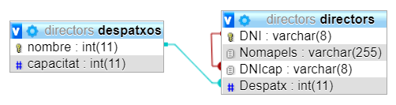

### Mostra el DNI, nom i cognoms de tots els directors.

SELECT DNI,Nomapels

FROM directors;

### Mostra les dades dels directors que no tenen caps.

### SELECT *

### FROM directors

### WHERE DNIcap IS NULL;

### Mostra el nom i cognoms de cada director, juntament amb la capacitat del despatx en què es troba.

SELECT directors.Nomapels, despatxos.capacitad

FROM directors

INNER JOIN despatxos

ON directors.Despatx = despatxos.nombre;

### Mostra el nombre de directors que hi ha a cada despatx.

### SELECT despatxos.nombre, COUNT(directors.Despatx)

### FROM directors

### INNER JOIN despatxos

### ON directors.Despatx = despatxos.nombre

### GROUP BY despatxos.nombre;

* 1. Mostra les dades dels directors els caps no tenen caps.

SELECT *

FROM directors

WHERE DNIcap IS NOT NULL;

### Mostrar els noms i cognoms dels directors juntament amb els del seu cap.

### SELECT Nomapels,DNIcap

### FROM directors as D1

### INNER JOIN directors as D2

### On D1.DNI =D2.DNIcap

### Mostra el numero de despatxos que estan sobre utilitzats.

SELECT despatxos.nombre

FROM despatxos

INNER JOIN directors

ON directors.Despatx = despatxos.nombre

GROUP BY despatxos.nombre

HAVING COUNT(*) > capacitat;

5.8. Afegir un nou director anomenat Paco Perez, DNI 28301700, sense cap, i situat al despatx 124.

INSERT INTO directors (nom, cognom, DNI, cap_id, despatx)

VALUES ('Paco', 'Perez', '28301700', NULL, '124');

5.9. Assignar a tots els empleats amb cognom Perez un nou cap amb DNI 77578571.

UPDATE empleats

SET cap_id = '77578571'

WHERE cognom = 'Perez';

5.10. Acomiadar a tots els directors, excepte als que no tenen cap.

DELETE FROM directrs

WHERE DNIcap NOT NULL;

6

Peces i Proveïdors

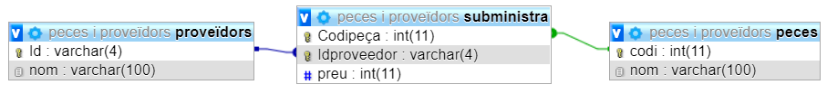

* 1. Mostrar els noms de totes les peces.

SELECT nom

FROM Peces ;

### Mostrar totes les dades de tots els proveïdors.

SELECT *

FROM proveidors ;

### Mostrar el preu mitjà al que se'ns subministren les peces.

### SELECT AVG (preu)

### FROM subministra;

* 1. Mostrar els noms de les peces subministrades pel proveïdor del qual codi és HAL.

SELECT peces.nom,

FROM subministra

INNER JOIN proveïdors ON subministra.Idproveedor = proveïdors.Id

INNER JOIN peces ON subministra.codipeca = peces.codi

WHEN preveidors.Id = 'HAL';

### Mostrar els noms dels proveïdors que subministren les peces més cares, indicant el nom de la peça i el preu al qual la subministren.

### ELECT preveidors.nom, peces.nom, subministra.preu

### FROM subministra

### INNER JOIN proveïdors ON subministra.Idproveedor = proveïdors.Id

### INNER JOIN peces ON subministra.codipeca = peces.codi

### WHEN subministra.preu = (SELECT MAX(preu) FROM Peces);

6.6. Fer constar a la base de dades que l'empresa "Skellington Supplies" (codi TNBC) va començar a subministrar-nos femelles (codi 1) a 7 pessetes cada femella.

INSET INTO subministra (Codipeca,Idproveedor,preu)

VALUES (TNBC,1,7)

6.7. Augmentar els preus en una unitat.

UPDATE Productos

SET precio = precio + 1;

6.8. Fer constar a la base de dades que l'empresa "Susan Calvin Corp." (RBT) no va a subministrar-nos cap peça (encara que l'empresa en si seguirà constant en la nostra base de dades).

DELETE FROM subministra

WHERE Idproveedor = 'RBT';

6.9. Fer constar a la base de dades que l'empresa "Susan Calvin Corp." (RBT) ja no subministra claus (codi 4)

DELETE FROM subministra

WHERE Codipeces = 4 AND Idproveedor = 'RBT';

7

Científics

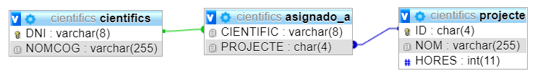

* 1. Treure 1 relació completa dels científics assignats a cada projecte. Mostra DNI, Nom del científic, Identificador del projecte i nom del projecte.

SELECT científics.DNI,científics.NOMCOG,projecte.ID,projecte.NOM

FROM asignado_a

INNER JOIN projecte

INNER JOIN cientifics

ON asignado_a.CIENTIFIC = científics.DNI

ON asignado_a.PROJECTE = projecte.ID

### Mostrar el nombre de projectes a què està assignat cada científic (mostrar el DNI i el nom).

* SELECT projecte.ID, projecte.NOM ,científics.DNI, científics.NOMCOG

FROM asignado_a

INNER JOIN projecte

INNER JOIN cientifics

ON asignado_a.CIENTIFIC = científics.DNI

ON asignado_a.PROJECTE = projecte.ID

* SELECT COUNT(*) as nombre_project, científics.DNI, científics.nomcog

FROM asignado_a

INNER JOIN científics

ON científics.DNI = asignado_A.cientific

GROUP BY cientific

* 1. Mostrar el nombre de científics assignats a cada projecte (mostrar l'identificador de projecte i el nom del projecte).

SELECT projecte.ID, projecte.NOM, científics.NOMCOG

FROM asignado_a

INNER JOIN projecte

INNER JOIN cientifics

ON asignado_a.CIENTIFIC = científics.DNI

ON asignado_a.PROJECTE = projecte.ID

### Mostrar el numero de hores de dedicació de cada científic.

* SELECT projecte.HORES, científics.NOMCOG, PROJECTE.ID

FROM asignado_a

INNER JOIN projecte

INNER JOIN cientifics

ON asignado_a.CIENTIFIC = científics.DNI

ON asignado_a.PROJECTE = projecte.ID

* SELECT SUM (hores), científic

FROM projectes

INNER JOIN asignado_a

ON asignado_a.projected = project.ID

GROUP BY cientifics

### Mostrar el DNI i nombre de els científics que es dediquen a més de on projecte i la dedicació mitjana a cada projecte sigui superior a les 80 hores.

SELECT científics.DNI, asignado_a.PROJECTE, AVG (projecte.HORES)

FROM asignado_a

INNER JOIN projecte

INNER JOIN cientifics

ON asignado_a.CIENTIFIC = científics.DNI

ON asignado_a.PROJECTE = projecte.ID

GROUP BY asignado_a.PROJECTE

HAVING AVG (HORES) > 80;

# 8

## Magatzems

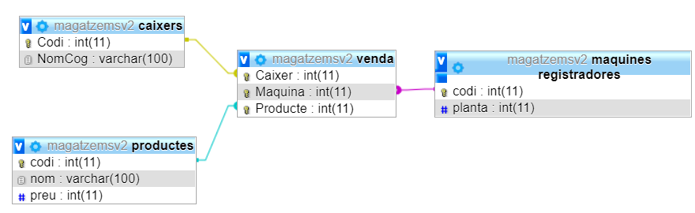

### Mostra el numero de vendes de cada producte, ordenat de més a menys vendes.

SELECT MAX (Producte)

FROM venda

GROUP BY Producte DESC;

### Mostrar un informe complet de vendes, indicant el nom del caixer que realitza la venda, nom i preus dels productes venuts, i planta en el qual es troba la màquina registradora on es va realitzar la venda.

SELECT caixers.NomCog,productes.nom,productes.preu,maquines_registradores.CODI

FROM venda

INNER JOIN maquines_registradores

ON venda.Maquina = maquines_registradores.CODI

INNER JOIN caixers

ON venda.Caixer = caixers.codi

INNER JOIN productes

ON venda.Producte = productes.Codi

* 1. Mostrar les vendes totals realitzades en cada planta.

SELECT COUNT(venda.Producte),maquines_registradores.planta

FROM venda

INNER JOIN maquines_registradores

ON venda.Maquina = maquines_registradores.CODI

GROUP BY maquines_registradores.planta;

### Mostrar el codi i nom de cada empleat juntament amb l'import total de les vendes.

SELECT caixers.codi,caixers.NomCog,SUM(venda.Producte)

FROM venda

INNER JOIN caixers

ON venda.Maquina = caixers.codi

GROUP BY caixers.codi;

### Mostrar el codi i nombre d’aquells caixers que hagin realitzat vendes a plantes les vendes totals siguin inferiors als 500 €.

SELECT caixers.codi,caixers.NomCog,COUNT(venda.Producte),SUM(productes.preu)

FROM venda

INNER JOIN productes ON venda.Producte = productes.Codi

INNER JOIN caixers ON venda.Caixer = caixers.codi

GROUP BY caixers.codi

HAVING SUM(productes.preu) > 150;

9

Investigadors

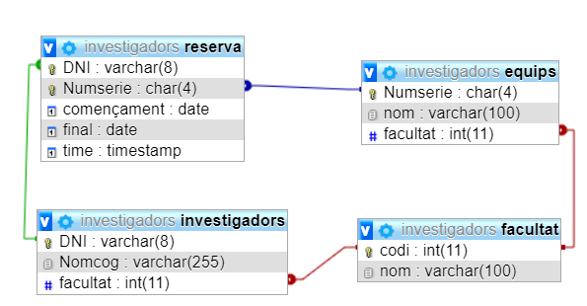

* 1. Mostrar el DNI i nom de aquells investigadors que han realitzat més de 1 reserva.

SELECT investigadors.DNI, Nomcog

FROM investigadors

INNER JOIN reserva

ON reserva.DNI = investigadors.DNI

GROUP BY investigadors.DNI

HAVING COUNT(*)>1

* 1. Mostrar un llistat completa de reserves, incloent les següents dades:

DNI i nom de l'investigador, juntament amb el nom de la seva facultat.

Nombre de sèrie i nom de l'equip reservat, juntament amb el nom de la facultat a la qual pertany.

Data de començament i fi de la reserva.

### Mostrar el DNI i el nom dels investigadors que han reservat equips que no són de la seva facultat.

### SELECT investigadors.DNI, investigadors.Nomcog

### FROM investigadors

### INNER JOIN reserva

### ON reserva.DNI = investigadors.DNI

### INNER JOIN equips

### ON equips.numserie = reserva.numseire

### WHERE investigadors.facultat != equips.facultat

### Mostrar els noms de les facultats a les que cap investigador ha realitzat una reserva.

### SELECT nom

### FROM facultat

### WHERE codi IN(SELECT facultad FROM investigadors LEFT JOIN reserva ON investigadors.DNI = reserva.DNI)

* 1. Mostrar els noms de les facultats amb investigadors 'ociosos' (investigadors que no han realitzat cap reserva).

SELECT nom

FROM facultats

Amb investigadors 'ociosos' (investigadores que no han realizado ninguna reserva)

### Mostrar el numero de sèrie i nom dels equips que mai han estat reservats.

SELECT equips.nom, equips.nom

FROM equips

WHERE equips.numeserie NOT IN (SLECT reserva.numserie FROM reserva)